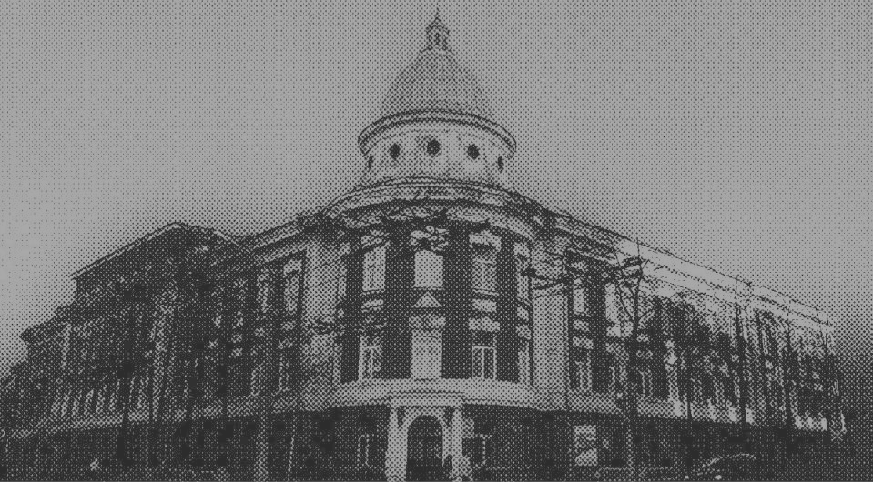

Уважаемые коллеги, приглашаем Вас к апробации МОДЕЛИ ЦИФРОВОГО СОПРОВОЖДЕНИЯ
НАУЧНО-ИССЛЕДОВАТЕЛЬСКОЙ И ПРОЕКТНОЙ ДЕЯТЕЛЬНОСТИ УЧАЩЕГОСЯ.

Кафедра философии и общественных наук ФГБОУ ВО Пермского государственного гуманитарно-педагогического университета приглашает к сотрудничеству в рамках проекта Исследование становления и научно-методическое сопровождение цифровых форматов дополнительного образования, организации проектной и исследовательской деятельности обучающихся», по условиям которого необходимо привлечение педагогических коллективов образовательных учреждений Российской Федерации.
Проект направлен на разработку методического обеспечения педагогов в организации проектных, исследовательских умений обучающихся при реализации программ дополнительного образования с применением электронного обучения и дистанционных образовательных технологий.
Обращаем Ваше внимание, что сотрудничество по апробации и внедрению проекта не является формой проверки образовательных учреждений, служит исключительно научным целям.
К апробации представлены конструкторы, которые имеют научно - практическую направленность. Они применимы в любой области исследования. Конструктор является электронным цифровым ресурсом, методической и методологической формой организации научно- исследовательской деятельности, позволяющий эффективно и быстро освоить необходимые навыки осуществления исследовательской деятельности, достигнуть и оформить конкретный научный результат. При работе с конструктором не просто актуализируются знания в той или иной предметной области, но и формируется важнейшая способность осуществлять анализ, синтез, обобщение и абстрагирование при работе с научным материалом. Формируется готовность и способности вести научное исследование, презентовать полученный результат в форме статьи, реферата, эссе, доклада, конспектирования научных источников, реализации проекта. Осуществление научного исследования с помощью конструктора поддерживает динамику научного процесса и высокую степень самостоятельности участия в нем, качество выполняемой работы, получение новых знаний, формирует готовность ими делиться.

Заходяпо активной ссылке – https://wearescience.pspu.ru/login
погружение в модель цифрового сопровождения.
Пермский
педагогический
Пермский
педагогический

